Blöndun
Hreint vatn flæðir inn í tank með hraðanum 1l/mín. Í upphafi inniheldur tankurinn 100 l af vökva með 1 kg af salti. Hver er styrkur lausnarinnar eftir 100 mín?
- 5 l
- 10 g/l
- 5 g/l
Svar: c

Inn í tank flæða 6 l/mín en út flæða 12 l/mín. Í upphafi inniheldur tankurinn 100 l af vökva. Hver er breytingin á vökvamagninu á hverri sekúndu?
- Magnið minnkar um 0.1 l/sek
- Magnið minnkar um 6 l/sek
- Magnið eykst um 0.1 l/sek
Svar: a

Hreint vatn flæðir inn í tank. Í upphafi inniheldur tankurinn 100 l af vökva með 1 kg af salti. Hver er styrkur lausnarinnar í upphafi?
- 10 l/g
- 0.1 kg/l
- 1 g/l
- 10 g/l
Svar: d
Vökvi með 3 g/l af salti rennur með hraðanum 0.2 l/s í kar sem í eru 400 l af vökva. Úr karinu rennur fullblandaður vökvi með sama hraða. Hakið við það svar sem best á við.
- Hér má lýsa styrk á tíma t með diffurjöfnunni dCdt=0.2400⋅(3−C)
- Hér má lýsa magni af salti á tíma t með diffurjöfnunni dCdt=qV⋅(CI−C)
- Styrkur á tíma t er gefinn með jöfnunni C=3+K⋅e0.2400t, þar sem K er fasti
- Ekkert ofangreint er rétt
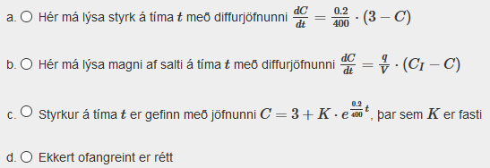
Svar: a
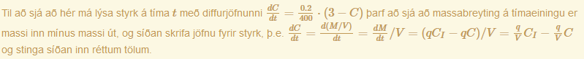

Vökvi flæðir inn í tank. Í upphafi inniheldur tankurinn 100 l af vökva. Innflæðið er 6 l/mín. Hvað rennur mikið á sekúndu?
- 0.1 l
- 0.01 l
- 1 l
Svar: a
Hver af eftirfarandi fullyrðingum er réttust?
- y′=yx hefur almennu lausnina y=x
- y′=ycos(x) hefur almennu lausnina y=Cesin(x)
- y′=4xex2 hefur almennu lausnina y=4xex2+C
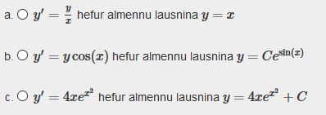
Svar: b

Vökvi með 3 g/l af salti rennur með hraðanum 0.2 l/s í kar sem í eru 400 l af vökva. Úr karinu rennur fullblandaður vökvi með sama hraða. Hakið við það svar sem best á við.
- Hér má lýsa styrk á tíma t með diffurjöfnunni dCdt=0.2400⋅(3−C)
- Hér má lýsa styrk á tíma t með diffurjöfnunni dCdt=0.2⋅(3−C)
- Styrkur á tíma t er gefinn með jöfnunni C=3+K⋅e0.22000t, þar sem K er fasti
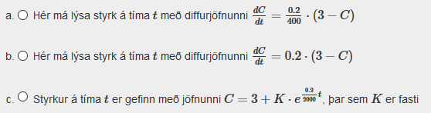
Svar: a
Hver af eftirfarandi fullyrðingum er réttust?
- y′=4xex2 hefur almennu lausnina y=4xex2+C
- y′=xx2+1−−−−−√ hefur almennu lausnina y=13(x2+1)x2+1−−−−−√+C
- y′=4x+3−−−−−√ hefur almennu lausnina y=16x4x+3−−−−−√+C
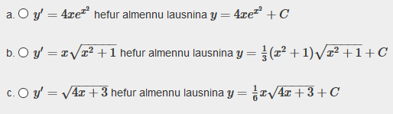
Svar: b

Vökvi með 3 g/l af salti rennur með hraðanum 0.2 l/s í kar sem í eru 400 l af vökva. Úr karinu rennur fullblandaður vökvi með sama hraða. Hakið við það svar sem best á við.
- Ef upphafsstyrkurinn er C(0)=0 g/l þá má lýsa magni af salti á tíma t með jöfnunni M=400(3(1−e−t/2000))
- Ef upphafsstyrkurinn er C(0)=0 g/l þá má lýsa styrk á tíma t með jöfnunni C=(3−e−t/2000)
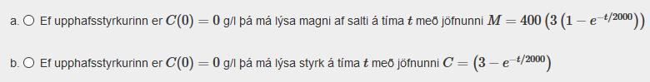
Svar: a
Vökvi með 3 g/l af salti rennur með hraðanum 0.2 l/s í kar sem í eru 400 l af vökva. Úr karinu rennur fullblandaður vökvi með sama hraða. Hakið við það svar sem best á við.
- Magn af salti í blöndunni á tíma t er M=400(3+K⋅e−0.2400t), þar sem K er fasti
- Magn af salti í blöndunni á tíma t er M=(3+K⋅e−0.2400t), þar sem K er fasti
- Ef upphafsstyrkurinn er C(0)=0 g/l þá má lýsa styrk á tíma t með jöfnunni C=(1−3e−(0.2/400)t)
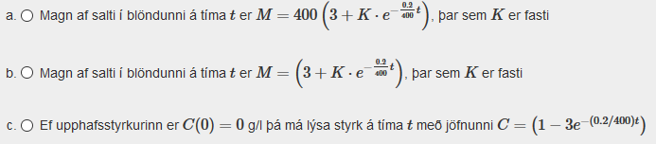
Svar: a

Vökvi flæðir inn í tank. Í upphafi inniheldur tankurinn 100 l af vökva. Innflæðið er 6 l/mín. Hvað er mikið í tanknum eftir 10 mín.
- 160 l
- 40 l
- 140 l
Svar: a
Vökvi flæðir inn í tank. Í upphafi inniheldur tankurinn 100 l af vökva. Innflæðið er 6 l/mín. Hvað er mikið í tanknum eftir 2 klst?
- 220 l
- 720 l
- 820 l
Svar: c

Í tanki eru 100 l af hreinu vatni. Í tankinn renna 2 l á mínútu af saltupplausn með 0,2 kg af salti í lítra og 1 l á mínútu af hreinu vatni. Út renna 4 l á mínútu. Lát V(t) tákna rúmmál saltlausnarinnar í tankinum við tímann t. Hver af eftirfarandi afleiðujöfnum lýsir V(t)?
- dVdt=−4,V(0)=100.
- dVdt=−1,V(0)=100.
- dVdt=1,V(0)=100.
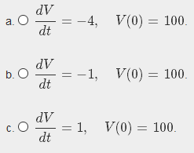
Svar: b

Vökvi með 3 g/l af salti rennur með hraðanum 0.2 l/s í kar sem í eru 400 l af vökva. Úr karinu rennur fullblandaður vökvi með sama hraða. Hakið við það svar sem best á við.
- Hér má lýsa magni af salti á tíma t með diffurjöfnunni dCdt=qV⋅(CI−C)
- Ef upphafsstyrkurinn er C(0)=0 g/l þá má lýsa styrk á tíma t með jöfnunni C=3(1−e−t/2000)
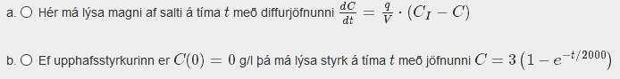
Svar: b

Í tanki eru 100 l af hreinu vatni. Í tankinn renna 2 l á mínútu af saltupplausn með 0,2 kg af salti í lítra og 1 l á mínútu af hreinu vatni. Út renna 4 l á mínútu. Lát V(t) tákna rúmmál saltlausnarinnar í tankinum við tímann t. Ljóst er að það flæðir meira út úr tankinum en inn í hann. Hvenær tæmist tankurinn?
- Þegar t=25.
- Þegar t=100.
- Þegar t=4.
Svar: b
Hver af eftirfarandi fullyrðingum er réttust?
- y′=2xx2+1 hefur almennu lausnina y=ln(x2+1)+C
- y′=(x2−1)y hefur almennu lausnina y=Ce2x3−x
- y′=(3x2+1)y hefur almennu lausnina y=2ex3+x
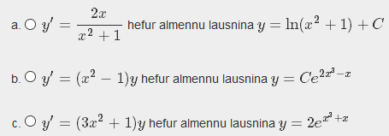
Svar: a

Afleiðujafnan af gerðinni dydt=ksin(t) lýsir 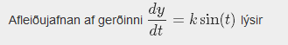
- vexti.
- hnignun.
- sveiflukenndri hegðun.
Svar: c
Hver af eftirfarandi fullyrðingum er réttust?
- y′=y+1x hefur almennu lausnina y=x+C
- y′=4x+3−−−−−√ hefur almennu lausnina y=164x+3−−−−−√+C
- y′=3x2+1 hefur almennu lausnina y=x3+x+C
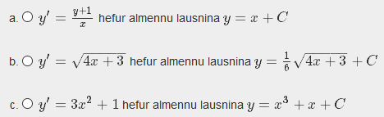
Svar: c

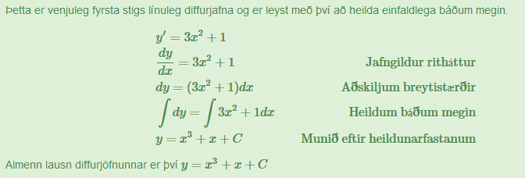

Vökvi flæðir úr tanki. Í upphafi inniheldur tankurinn 100 l af vökva með 1 kg af salti. Útflæðið er 10 l/mín. Hvað er mikið af salti í tanknum eftir 10 mín?
- 0.9 kg
- 0.1 kg
- 0.5 kg
- 0 kg
Svar: d
Vökvi með 3 g/l af salti rennur með hraðanum 0.2 l/s í kar sem í eru 400 l af vökva. Úr karinu rennur fullblandaður vökvi með sama hraða. Hakið við það svar sem best á við.
- Styrkur á tíma t er gefinn með jöfnunni C=3+K⋅e0.22000t, þar sem K er fasti
- Hér má lýsa magni af salti á tíma t með diffurjöfnunni dCdt=0.2400⋅(3−C)
- Magn af salti í blöndunni á tíma t er M=400(3+K⋅e−0.2400t), þar sem K er fasti
- Styrkur á tíma t er gefinn með jöfnunni C=3+K⋅e0.2400t, þar sem K er fasti
- Magn af salti í blöndunni á tíma t er M=(3+K⋅e−0.2400t), þar sem K er fasti
- Ef gefið er upphafsskilyrðið C(0)=C0, þá þarf að leysa C0=400⋅(3+K⋅e−0.2400⋅0) til að finna K.
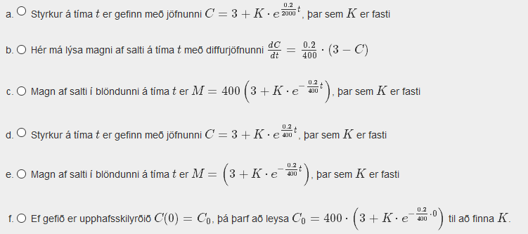
Svar: c

Hver af eftirfarandi fullyrðingum er réttust?
- y′=xy hefur almennu lausnina y=Cex2
- y′=−x hefur almennu lausina y=−x2+C
- y′=−2xy hefur almennu lausnina y=Ce−x2
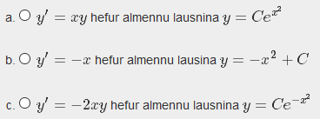
Svar: c

Í upphafi inniheldur tankur 100 l af vökva með 1 kg af salti. Þá er 100 l af hreinu vatni hellt í tankinn, hrært vel og að lokum 100 l hellt úr. Hvað er mikið salt eftir í tanknum?
- 1 kg
- 0.5 kg
- 0 kg
- 0.5 l
Svar: b

Í upphafi inniheldur tankur 100 l af vökva með 1 kg af salti. Þá er 100 l af hreinu vatni hellt í tankinn, hrært vel og að lokum 100 l hellt úr. Hver er þá styrkur saltblöndunnar?
- 0.5 l
- 0.5 kg
- 0.5 kg/l
- 5 g/l
Svar: d
Vökvi með 3 g/l af salti rennur með hraðanum 0.2 l/s í kar sem í eru 400 l af vökva. Úr karinu rennur fullblandaður vökvi með sama hraða. Hakið við það svar sem best á við.
- Ef gefið er upphafsskilyrðið C(0)=C0, þá þarf að leysa C0=3+K⋅e−0.2400⋅0 til að finna K.
- Hér má lýsa magni af salti á tíma t með diffurjöfnunni dCdt=qV⋅(CI−C)
- Magn af salti í blöndunni á tíma t er M=(3+K⋅e−0.2400t), þar sem K er fasti
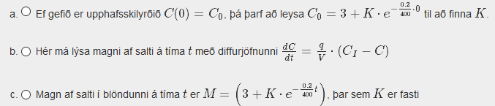
Svar: a

Hver af eftirfarandi fullyrðingum er réttust? C er alltaf fasti og C∈R.
- y=3x+4 er lausn y′=3 með upphafsskilyrðið y(0)=3
- y=2x2+3 er lausn y′=4x með upphafsskilyrðið y(0)=3
- t=s+1−−−−√+3√ er almenn lausn jöfnunnar dtds=12s+1√
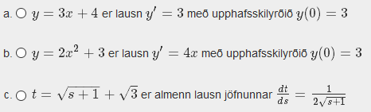
Svar: b
Hver af eftirfarandi fullyrðingum er réttust?
- y′=y+1x hefur almennu lausnina y=x+C
- y′=y2x√ hefur almennu lausnina y=Ce12x√
- y′=−6x2+5 hefur almennu lausnina y=−2x3+5x+C
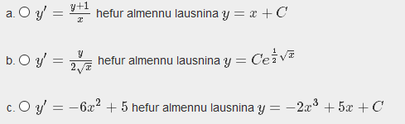
Svar: c
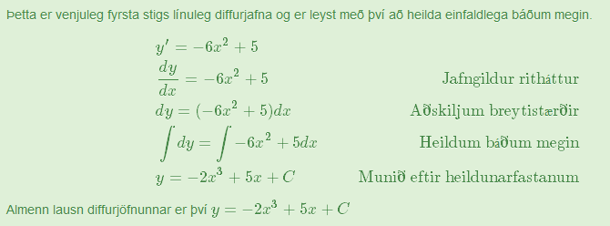

Diffurjafna af gerðinni
y′=g(y)
kallast sjálfstæð diffurjafna (autonomous). Þeir punktar y þar sem g(y)=0 kallast jafnvægis- eða kyrrstöðupunktar jöfnunnar. Hver af eftirfarandi fullyrðingum er réttust?
- h=3 er jafnvægsipunktur dhds=(1−cos(hπ))(h−3)
- y′=(y−1)(x+2) er sjálfstæð diffurjafna
- y=−2 er jafnvægispunktur y′=(y−2)ey−1
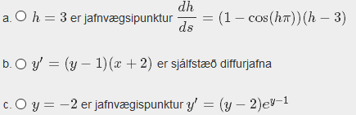
Svar: a

Innflæði og útflæði vökva í tank er jafnt. Flæðið er reiknað í lítrum á mínútu og tankurinn inniheldur 100 lítra af vökva. Styrk efnis, mælt í gramm á lítra, í tankinum á tíma t er lýst með afleiðujöfnunni
dCdt=0.2(10−C),C(0)=1. 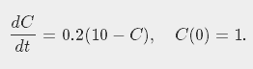
Hvert af eftirfarandi er rétt?
- Það flæða út úr tankinum 2 lítrar á mínútu.
- Það flæða inn í tankinn 50 lítrar á mínútu.
- Það flæða inn í tankinn 20 lítrar á mínútu.
Svar: c
Hver af eftirfarandi fullyrðingum er réttust? C er alltaf fasti og C∈R.
- y=3x+C er almenn lausn y′=3
- y=x3+x+2 er lausn y′=3x2+1 með upphafsskilyrðið y(0)=4
- y=xln(x)+x er ein lausn jöfnunnar y′=ln(x)
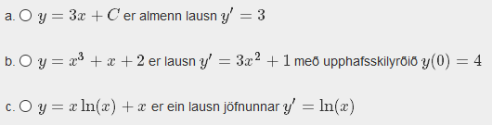
Svar: a
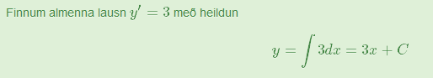

Hver af eftirfarandi fullyrðingum er réttust? C er alltaf fasti og C∈R.
- y=3x+4 er lausn y′=3 með upphafsskilyrðið y(0)=4
- y=x3+x er lausn y′=3x2+1 með upphafsskilyrðið y(1)=4
- y=xln(x)+x er ein lausn jöfnunnar y′=ln(x)
- y=−4e−2x+4 er lausn dydx=8e−2x með upphafsskilyrðið y(0)=−4
- Ekkert ofangreint er rétt
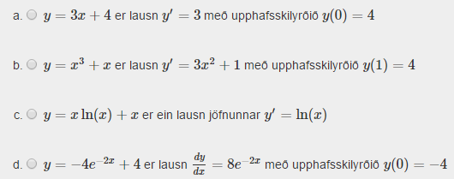
Svar: a
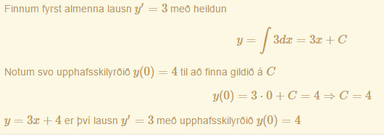

Vökvi með 3 g/l af salti rennur með hraðanum 0.2 l/s í kar sem í eru 400 l af vökva. Úr karinu rennur fullblandaður vökvi með sama hraða. Hakið við það svar sem best á við.
- Ef upphafsstyrkurinn er C(0)=0 g/l þá má lýsa styrk á tíma t með jöfnunni C=(3−e−t/2000)
- Styrkur á tíma t er gefinn með jöfnunni C=3+K⋅e0.22000t, þar sem K er fasti
- Styrkur á tíma t er gefinn með jöfnunni C=3+K⋅e−0.2400t, þar sem K er fasti
- Hér má lýsa styrk á tíma t með diffurjöfnunni dCdt=0.2⋅(3−C)
- Hér má lýsa magni af salti á tíma t með diffurjöfnunni dCdt=0.2400⋅(3−C)
- Ef upphafsstyrkurinn er C(0)=0 g/l þá má lýsa styrk á tíma t með jöfnunni C=400(3(1−e−t/2000))
- Ef upphafsstyrkurinn er C(0)=0 g/l þá má lýsa styrk á tíma t með jöfnunni C=(1−3e−(0.2/400)t)
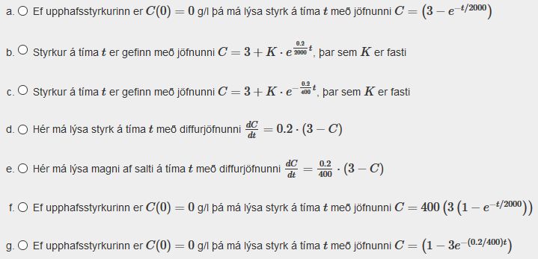
Svar: c
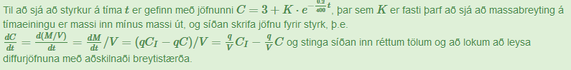

Innflæði og útflæði vökva í tank er jafnt. Flæðið er reiknað í lítrum á mínútu og tankurinn inniheldur 100 lítra af vökva. Styrk efnis, mælt í gramm á lítra, í tankinum á tíma t er lýst með afleiðujöfnunni
dCdt=0.2(10−C),C(0)=1. 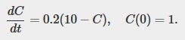
Hvert af eftirfarandi er rétt?
- Það flæða inn í tankinn 2 lítrar af vökva á mínútu.
- Upphaflega, þá er 1 kg af efni í tankinum.
- Styrkur efnisins í vökvanum sem flæðir inn er CI=10.
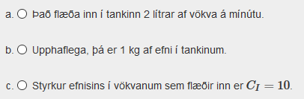
Svar: c

Vökvi með 3 g/l af salti rennur með hraðanum 0.2 l/s í kar sem í eru 400 l af vökva. Úr karinu rennur fullblandaður vökvi með sama hraða. Hakið við það svar sem best á við.
- Styrkur á tíma t er gefinn með jöfnunni C=3+K⋅e−12000t, þar sem K er fasti
- Ef gefið er upphafsskilyrðið C(0)=C0, þá þarf að leysa C0=400⋅(3+K⋅e−0.2400⋅0) til að finna K.
- Hér má lýsa magni af salti á tíma t með diffurjöfnunni dCdt=qV⋅(CI−C)
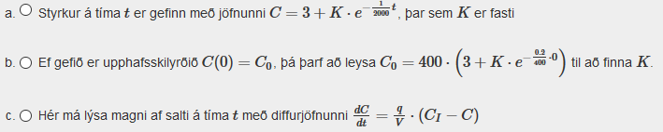
Svar: a
Vökvi með 3 g/l af salti rennur með hraðanum 0.2 l/s í kar sem í eru 400 l af vökva. Úr karinu rennur fullblandaður vökvi með sama hraða. Hakið við það svar sem best á við.
- Ef upphafsstyrkurinn er C(0)=0 g/l þá má lýsa styrk á tíma t með jöfnunni C=400(3(1−e−t/2000))
- Hér má lýsa styrk á tíma t með diffurjöfnunni dCdt=qV⋅(CI−C)
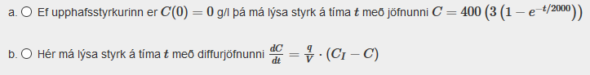
Svar: b

Vökvi með 3 g/l af salti rennur með hraðanum 0.2 l/s í kar sem í eru 400 l af vökva. Úr karinu rennur fullblandaður vökvi með sama hraða. Hakið við það svar sem best á við.
- Ef upphafsstyrkurinn er C(0)=0 g/l þá má lýsa styrk á tíma t með jöfnunni C=3(1−e−(0.2/400)t)
- Ef upphafsstyrkurinn er C(0)=0 g/l þá má lýsa styrk á tíma t með jöfnunni C=(3−e−t/2000)
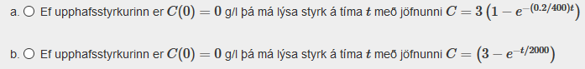
Svar: a
Hver af eftirfarandi fullyrðingum er réttust?
- y′=4x+3−−−−−√ hefur almennu lausnina y=164x+3−−−−−√+C
- y′=(3x2+1)y hefur almennu lausnina y=Cex3+x
- y′=yx2 hefur almennu lausnina y=Ce1/x
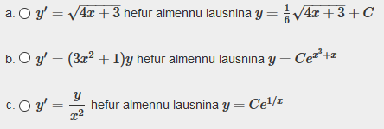
Svar: b
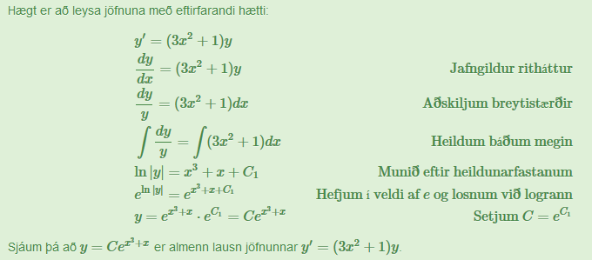

Hver af eftirfarandi fullyrðingum er réttust?
- y′=x hefur almennu lausina y=x2+12
- y′=x hefur almennu lausina y=x24+C
- y′=y+1x hefur almennu lausnina y=Cx−1
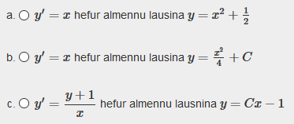
Svar: c
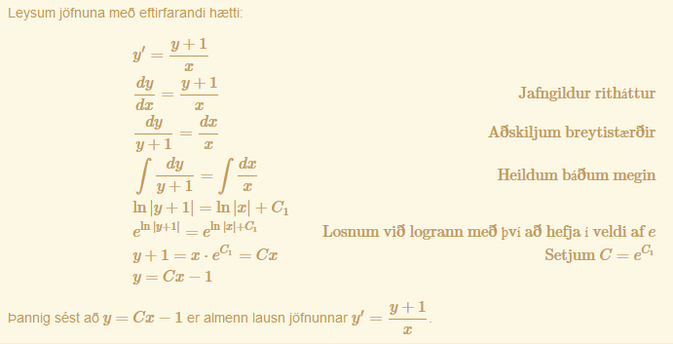

Diffurjafna af gerðinni
y′=g(y)
kallast sjálfstæð diffurjafna (autonomous). Þeir punktar y þar sem g(y)=0 kallast jafnvægis- eða kyrrstöðupunktar jöfnunnar. Hver af eftirfarandi fullyrðingum er réttust?
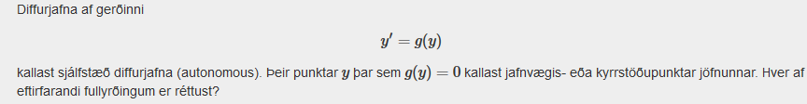
- R=0 og R=b eru jafnvægispunktar dRdt=aR(t−Rb)
- y′=(y−1)(y+2) er sjálfstæð diffurjafna
- α=−4 er jafnvægispunktur α′=α4−16
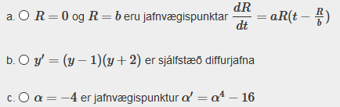
Svar: b

Í tanki eru 75 l af hreinu vatni. Í tankinn renna 2 l á mínútu af saltupplausn með 0,2 kg af salti í lítra, og 1 l á mínútu af hreinu vatni. Út renna 3 l á mínútu. Lát S(t) tákna saltmagnið í tankinum við tímann t. Hver af eftirfarandi afleiðujöfnum lýsir S(t)?
- dSdt=(35−125)S.
- dSdt=35−3S.
- dSdt=25−125S.
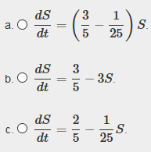
Svar: C

Stór tankur inniheldur í upphafi 100 l af vökva með 1 kg af salti. Í tankinn rennur hreint vatn, 2 l/sek sem blandast fullkomnlega og úr honum rennur blanda, 2 l/sek. Hvaða diffurjafna lýsir breytingu (hraða breytingar) á styrk?
- dCdt=−C/50
- dMdt=−C/50
- dCdt=2−2C
- dCdt=−50C
- dCdt=2C
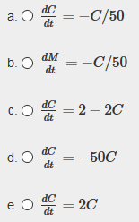
Svar: a
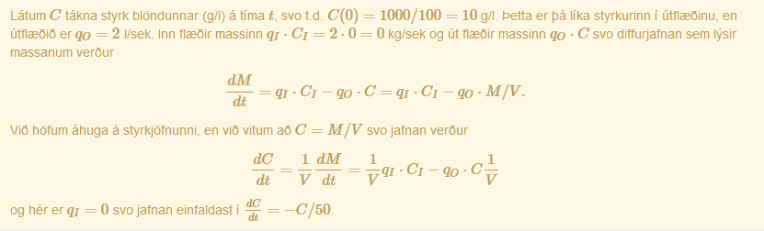

Hver af eftirfarandi fullyrðingum er réttust?
- y′=−2xy hefur almennu lausnina y=C⋅2xe−x
- y′=2x21−x3 hefur almennu lausnina y=ln|1−x3|+C
- y′=−2x hefur almennu lausina y=−x2+C
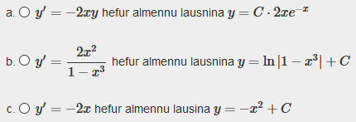
Svar: c
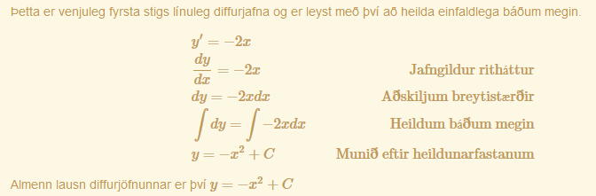

Vökvi með 3 g/l af salti rennur með hraðanum 0.2 l/s í kar sem í eru 400 l af vökva. Úr karinu rennur fullblandaður vökvi með sama hraða. Hakið við það svar sem best á við.
- Ef upphafsstyrkurinn er C(0)=0 g/l þá má lýsa styrk á tíma t með jöfnunni C=(1−3e−(0.2/400)t)
- Styrkur á tíma t er gefinn með jöfnunni C=3+K⋅e0.2400t, þar sem K er fasti
- Hér má lýsa styrk á tíma t með diffurjöfnunni dCdt=12000⋅(3−C)
- Styrkur á tíma t er gefinn með jöfnunni C=3+K⋅e0.22000t, þar sem K er fasti
- Hér má lýsa magni af salti á tíma t með diffurjöfnunni dCdt=qV⋅(CI−C)
- Ef upphafsstyrkurinn er C(0)=0 g/l þá má lýsa styrk á tíma t með jöfnunni C=400(3(1−e−t/2000))
- Ef upphafsstyrkurinn er C(0)=0 g/l þá má lýsa styrk á tíma t með jöfnunni C=(3−e−t/2000)
Svar: c
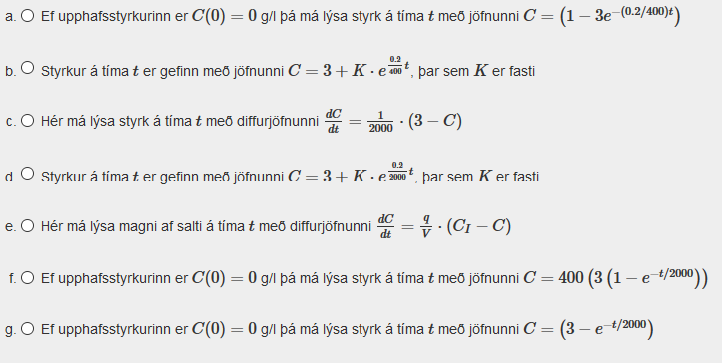

Upphaflega þá inniheldur 100 lítra tankur hreint vatn. Inn í tankinn flæða 2 lítrar á mínútu af saltlausn sem hefur þéttleikann 3 grömm af salti á lítra, og 3 lítrar af hreinu vatni. Út úr tankinum flæða 5 lítrar á mínútu. Látum S(t) tákna magn af salti í tankinum á tíma t. Þá uppfyllir S(t) afleiðujöfnuna
- dSdt=6−120S,S(0)=0.
- dSdt=3−5S,S(0)=0.
- dSdt=6−5S,S(0)=0.
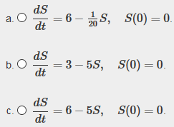
Svar: a

Hver af eftirfarandi fullyrðingum er réttust?
- y′=yx hefur almennu lausnina y=x
- y′=yx hefur almennu lausnina y=C2x
- y′=−3x21−x3 hefur almennu lausnina y=ln|1−x3|+C
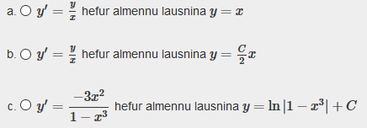
Svar: c
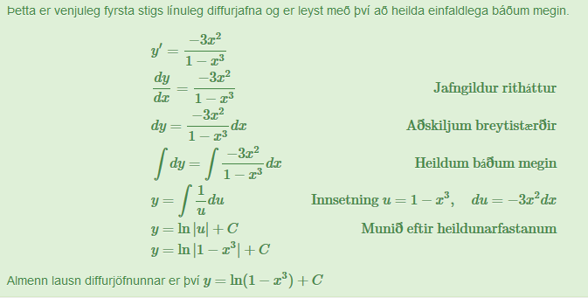

Diffurjafna af gerðinni
y′=g(y)
kallast sjálfstæð diffurjafna (autonomous). Þeir punktar y þar sem g(y)=0 kallast jafnvægis- eða kyrrstöðupunktar jöfnunnar. Hver af eftirfarandi fullyrðingum er réttust?
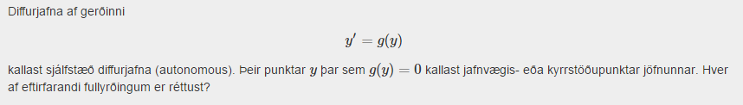
- y=1 er óstöðugur jafnvægispunktur y′=(y−1)(y+2)
- y=0 er óstöðugur jafnvægispunktur y′=−2y
- α′=α4−16−β2 er sjálfstæð diffurjafna
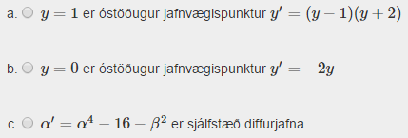
Svar: a

Hver af eftirfarandi fullyrðingum er réttust? C er alltaf fasti og C∈R.
- y=−12cos(2x)+π er ein sérlausn jöfnunnar dydx=sin(2x)
- r=esin(2θ) er ein lausn jöfnunnar drdθ=cos(θ)esin(θ)
- dydx=1x+3 hefur almennu lausnina y=ln|x+3|
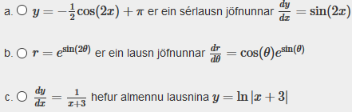
Svar: a
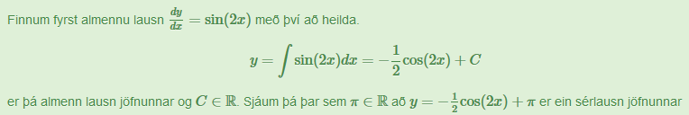

Vökvi flæðir úr tanki. Í upphafi inniheldur tankurinn 100 l af vökva. Útflæðið er 6 l/mín. Hvað rennur mikið á sekúndu úr tanknum?
- 0.01 l
- 0.1 l
- 1 l
Svar: b

Diffurjafna af gerðinni
y′=g(y)
kallast sjálfstæð diffurjafna (autonomous). Þeir punktar y þar sem g(y)=0 kallast jafnvægis- eða kyrrstöðupunktar jöfnunnar. Hver af eftirfarandi fullyrðingum er réttust?
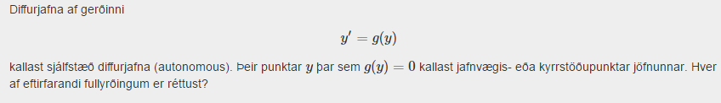
- α′=α4−16 er sjálfstæð diffurjafna
- h=3 er óstöðugur jafnvægispunktur dhds=(1−cos(hπ))(h−3)
- y′=(y−1)(y+2) er sjálfstæð diffurjafna
- Allt ofangreint er rétt
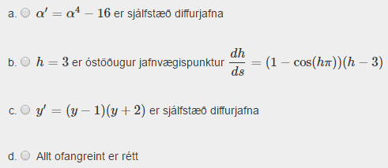
Svar: d
